Министерство цифрового развития, связи и массовых коммуникаций Российской Федерации

Ордена Трудового Красного Знамени

федеральное государственное бюджетное образовательное учреждение высшего образования

МОСКОВСКИЙ ТЕХНИЧЕСКИЙ УНИВЕРСИТЕТ СВЯЗИ И ИНФОРМАТИКИ

Кафедра «Математической кибернетики и информационных технологий»

Информационные технологии и программирование

Лабораторная работа №1

Выполнил: студент группы

БВТ2306

Кесслер Алексей Сергеевич

Москва, 2024 г.

Выполнение

1. Выполним первое задание лабораторной работы: создать программу, которая находит и выводит все простые числа меньше 100.

Для начала, в классе Prime мы создадим публичную статическую функцию isPrime(n), которая проверяет число на простоту и возвращает true/false.

Ее реализация проста. Мы проверяем все натуральные числа от 2 до корня n, делит ли оно данное число

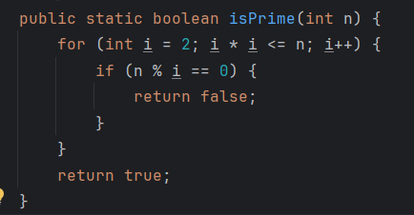

Рисунок 1 – Функция isPrime(n)

Далее мы просто создаем цикл от 2 до 100, которая проверяет каждый i на простоту. Если он простой, мы его выводим.

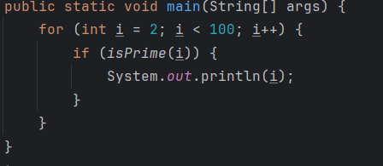

Рисунок 2 – Функция main

1. Выполним второе задание лабораторной работы: проверка строк на палиндромность.

Для начала создадим функцию reverseString(s). Она просто пробегается по символам строки в обратном порядке и по очереди их добавляем в новую (пустую) строку.

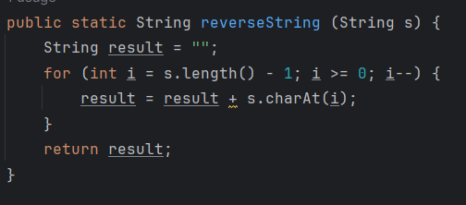

Рисунок 3 – Функция reverseString(s)

Далее мы напишем основную функцию – isPalindrome(s). Она сравнивает строку с ее перевернутой версией и возвращает true/false.

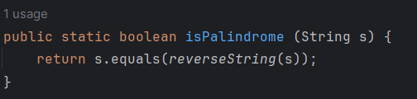

Рисунок 4 – Функция isPalindrome(s)

И в функции main мы просто проверяем каждую строку и выводим нужную инструкцию тернарным оператором.

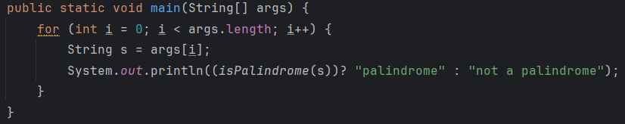

Рисунок 5 – Функция main()

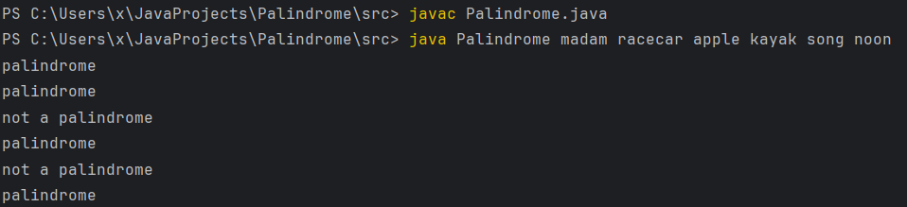

Рисунок 6 – Результат работы Palindrome.java